ДОРОГИЕ ДРУЗЬЯ!
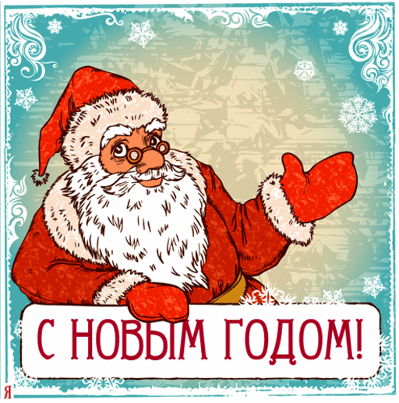
С 22 декабря 2014года по 12 января 2015 года в городском округе Самара проводится праздничная новогодняя акция «Пусть Новый год приносит счастье Вам, дорогие ветераны!»
Основными целями Акции являются: обеспечение «связи поколений», путем вовлечения учащихся, в мероприятия по празднованию Нового года и Рождества; привлечение учащихся к добровольческой деятельности, в частности поздравлении ветеранов; формирование мотивационных установок на актуализацию чувства признания и благодарности ветеранам.
Необходимо сделать открытки (в любой технике или нарисовать) со словами благодарности и поздравления с Новым годом и Рождеством. Так же можно сделать поделки своими руками. Эти трогательные, милые сердцу открытки и поделки подарить ветеранам Великой Отечественной войны. Может, именно от Вас зависит, как встретит он Новый год, поздравят ли его с этим праздником.
Данная акция проводится при участии школьных отрядов Городской Лиги Волонтеров во всех общеобразовательных учреждениях городского округа.
Мы призываем Вас не оставаться равнодушными и присоединиться к данной акции, чтобы вместе мы могли доказать, что мы помним и ценим то, что эти герои сделали для всех нас и для своей страны!
Дополнительную информацию можно получить по телефону:
931-77-09, 89277854211 – Поршин Александр Сергеевич, директор МБОУ ДОД ДЮЦ «Пилигрим» г.о. Самара

